Lời nói đầu 3
I. CƠ SỞ DỮ LIỆU. 4
1. Nghiệp Vụ B,ài Toán. 4
1.1. Mô Tả Bài Toán. 4
1.2. Chức Năng Cần Thiết. 5
2. Xây Dựng Cơ Sở Dữ Liệu. 8
2.1. Biểu Đồ Use Case. 8
2.2. Xác định thực thể - thuộc tính. 9
2.3. Biểu Đồ Lớp. 10
2.4. Sơ đồ mô hình quan hệ. 11
3. Thiết Kế - Giải Thích Bảng. 12
3.1. Bảng Khóa Học. 12
3.2. Bảng Hệ Đào Tạo. 12
3.3. Bảng Khoa. 12
3.4. Bảng Ngành Đào Tạo. 13
3.5. Bảng Lớp. 13
3.6. Bảng Sinh Viên. 14
3.7. Bảng Học Kỳ. 14
3.8. Bảng Môn Học. 15
3.9. Bảng Điểm. 15
3.10. Bảng Đổi Điểm. 16
3.11. Bảng Thông Tin Đăng Nhập. 16
II. CÔNG NGHỆ SỬ DỤNG. 17
1. Hệ Quản Trị Cơ Sở Dữ Liệu Sử Dụng. 17
2. Kỹ Thuật Sử Dụng. 18
3. Sử Dụng Stored Procedure Để Xử Lý Dữ Liệu. 19
3.1. Lấy Điểm Theo Học Kỳ Của Sinh Viên. 19
3.2. Lấy Ra Các Kết Quả Tổng Kết Của Sinh Viên. 20
3.3. Lấy Ra Danh Sách Sinh Viên Xét Học Bổng. 21
3.4. Lấy Ra Danh Sách Sinh Viên Hết Thời Gian Học Tập – Hoặc Đủ Điều Kiện Ra Trường. 22
III. HÌNH ẢNH CHƯƠNG TRÌNH. 23
1. Thông Tin Server. 23
2. Giao Diện Đăng Nhập. 23
3. Giao Diện Trang Chủ Của Chương Trình. 24
4. Giao Diện Quản Lý Sinh Viên. 25
5. Giao Diện Quản Lý Lớp Học – Nhập Điểm. 28
6. Giao Diện Xét Học Bổng. 30
7. Giao Diện Xét Ra Trường. 30
8. Giao Diện Học Kỳ. 31
9. Giao Diện Khóa Học 31
10. Giao Diện Môn Học. 32
11. Giao Diện Khoa. 32
12. Giao Diện Ngành Đào Tạo. 33
13. Giao Diện Hệ Đào Tạo. 33
14. Giao Diện Đổi Mật Khẩu. 33
15. Giao Diện Quản Lý Người Dùng. 34
16. Giao Diện Thông Tin Phần Mềm. 34
17. Một Số Báo Cáo. 35
17.1. Báo Cáo Kết Quả Học Kỳ. 35
17.2. Báo Cáo Danh Sách Sinh Viên Xét Học Bổng. 36

Lời nói đầu
Trong các ngành khoa học kỹ thuật đi đầu hiện nay, công nghệ thông tin là ngành phát triển mạnh mẽ và có tiềm năng nhất về mặt ứng dụng hỗ trợ con người trong cuộc sống.
Các sản phẩm, ứng dụng của ngành công nghệ thông tin đều được xây dựng phát triển dựa trên nhu cầu của người dùng, thông tin mà khách hàng cung cấp. Từ những thông tin đó, kỹ sư phần mềm – công nghệ thông tin xây dựng cơ sở dữ liệu làm nền tảng phát triển cho sản phẩm sau này.
Nhận thấy rằng, cơ sở dữ liệu vô cùng quan trọng, có ảnh hưởng đến chức năng và đặc trưng cho phần mềm.
Đề tài của em có thu thập, nghiên cứu các thông tin từ thực tế, để xây dựng cơ sở dữ liệu làm nền tảng cho các chức năng của hệ thống, đảm bảo hệ thống có thể hoạt động, đáp ứng những yêu cầu của người dùng trong thực nghiệm.
Trong quá trình tìm hiểu, phân tích và phát triển phần mềm có gặp rất nhiều khó khăn. Em chân thành cảm ơn thầy giáo, giảng viên Nguyễn Đình Anh đã tận tình giúp đỡ em hoàn thành đề tài này.

Em xin chân thành cám ơn!
- CƠ SỞ DỮ LIỆU.
- Nghiệp Vụ Bài Toán.
  - Mô Tả Bài Toán.
Trường đại học là môi trường có số lượng sinh viên lớn với nhiều chuyên ngành đào tạo khác nhau. Công việc quản lý sinh viên thực hiện thủ công sẽ nhanh chóng bị quá tải về số lượng công việc lẫn độ chính xác, hiệu quả của dữ liệu. Yêu cầu đặt ra cần có phần mềm quản lý sinh viên nhằm tin học hóa công việc này.
Phòng quản lý sinh viên có các nhiệm vụ chính sau:
  - Quản lý thông tin sinh viên.
  - Quản lý quá trình học tập của sinh viên.
  - Quản lý học bổng của sinh viên.
  - Quản lý danh sách sinh viên tốt nghiệp ra trường.
  - Quản lý các thông tin đào tạo của nhà trường.
  - …

  - Chức Năng Cần Thiết.
    - Biểu Đồ Phân Rã Chức Năng BPC.
0.Quản Lý Sinh Viên
2. Quản Lý Quá Trình Đào Tạo.
4. Báo Cáo.
3. Quản Lý Thông Tin Đào Tạo.
1. Quản Lý Thông Tin Cá Nhân.
1.1. Nhập hồ sơ sinh viên.
1.2. Tìm kiếm thông tin.
2.1. Quản lý điểm.

2.2. Kiểm tra điều kiện đạt học bổng.
2.3. Kiểm tra điều kiện ra trường.
2.4. Xử lý chuyển lớp.
3.3. Quản lý ngành đào tạo.
3.1. Quản lý khoa.
3.2. Quản lý lớp.
4.1. Các thông tin đào tạo.
4.2. Danh Sách Sinh Viên.
4.2.2. Ra trường.
4.2.3 Đạt học bổng.
4.3. Kết quả học tập.
4.2.1 Theo lớp học.
1.3. Cập nhật thông tin.
2.1.1. Nhập điểm
2.1.2. Sửa điểm.
3.4. Quản lý khóa học.
3.5. Quản lý học kỳ.
3.6. Quản lý môn học.
3.7. Quản lý hệ đào tạo.
4.2.1. Theo học kỳ.
4.2.2. Tổng kết khóa học.

    - Mô Tả Chi Tiết Các Chức Năng.
      - Quản Lý Thông Tin Cá Nhân.
- Nhập hồ sơ sinh viên.
Nhận hồ sơ sinh viên đăng ký nhập học trong năm từ phòng đào tạo, nhập và lưu đầy đủ thông tin sinh viên vào hệ thống.
- Tìm kiếm thông tin.
Tìm kiếm sinh viên theo các yêu cầu khác nhau như: mã số, họ tên hay lớp học. Chức năng này thường được sử dụng để phục vụ các yêu cầu tìm kiếm đột xuất của trường, khoa hoặc các cơ quan bên ngoài (công an, chính quyền địa phương).
- Cập nhật thông tin.
Sau khoảng thời gian, thông tin cá nhân của sinh viên có thay đổi như: địa chỉ nơi ở, …Sinh viên sẽ gửi yêu cầu kèm thông tin sửa đổi lên nhà trường, sau khi xem xét thông tin sẽ được cập nhật lại, đảm bảo tính chính xác và đúng đắn của dữ liệu.
      - Quản Lý Quá Trình Đào Tạo.
- Quản lý điểm.
Sau mỗi kỳ học, toàn bộ điểm của các lớp học sẽ được các giáo viên phụ trách gửi lên phòng quản lý. Người phụ trách sẽ nhập điểm theo danh sách lớp, tên môn học và học kỳ đang học rồi lưu lại trên hệ thống.
Kết quả môn học giáo viên trả về cũng được công khai cho sinh viên biết. Nếu có sai sót, sinh viên sẽ gửi yêu cầu phúc khảo, khi được sự xác nhận của giáo viên, điểm thi của sinh viên sẽ được thay đổi.
- Kiểm tra điều kiện đạt học bổng.
Sau mỗi học kỳ, toàn bộ điểm các môn học của sinh viên trong học kỳ đó sẽ được tính toán, nếu điểm tổng kết học kỳ đủ điều kiện đạt học bổng (điểm trung bình học kỳ hệ 4 > 2.5 và không môn nào dưới C), sinh viên sẽ được đưa vào danh sách xét duyệt học bổng và trả về cho khoa xem xét khen thưởng.
- Kiểm tra điều kiện ra trường.
Sau mỗi học kỳ, sẽ có sinh viên hết hạn đào tạo và sinh viên đủ điều kiện để ra trường(ra trường đúng hạn, ra trường trước thời hạn). Theo thời gian đào tạo của khóa học trong trường là 5 năm, nếu số tín chỉ tích lũy và điểm tổng kết của sinh viên chưa đủ, sinh viên sẽ xét ra trường mà không được nhận bằng. Trường hợp đạt đủ điều kiện ra trường dù đúng hạn hay trước thời hạn sinh viên cũng được xét ra trường và được nhận bằng tốt nghiệp.
- Xét chuyển lớp.
Khi sinh viên có nhu cầu chuyển lớp, sẽ phải làm đơn gửi lên phòng đào tạo, qua người có thẩm quyền xem xét, nếu thấy đủ điều kiện và hợp lý sinh viên sẽ được chuyển lớp học.
      - Quản Lý Thông Tin Đào Tạo.
Khi nhà trường mở thêm, thay đổi thông tin: khoa, viện, lớp học, ngành đào tạo, khóa học, học kỳ, hệ đào tạo hay các môn học mới. Hệ thống cần cập nhật và lưu trữ (thêm, sửa, xóa) dữ liệu sao cho đảm báo tính đúng đắn và toàn vẹn dữ liệu.
      - Báo Cáo.
- Các thông tin đào tạo.
Danh sách các thông tin đào tạo: khoa, viện, lớp học, ngành đào tạo, khóa học, học kỳ, hệ đào tạo hay các môn học mới sẽ được in khi có yêu cầu.
- Danh sách sinh viên.
Danh sách sinh viên sẽ được in, báo cáo khi có yêu cầu từ nhà trường, khoa, cơ quan chức năng…
Sau mỗi học kỳ cần báo cáo, in ấn danh sách sinh viên đạt học bổng, dánh sách sinh viên ra trường, lọc theo các điều kiện, tiêu chí khác nhau.
Báo cáo những sinh viên có thành tích học tập tốt nhất trong học kỳ vừa qua.
- Kết quả học tập.
Sau mỗi kỳ hay kết thúc khóa học cần có báo cáo cho biết kết quả học tập của sinh viên.

- Xây Dựng Cơ Sở Dữ Liệu.
  - Biểu Đồ Use Case.
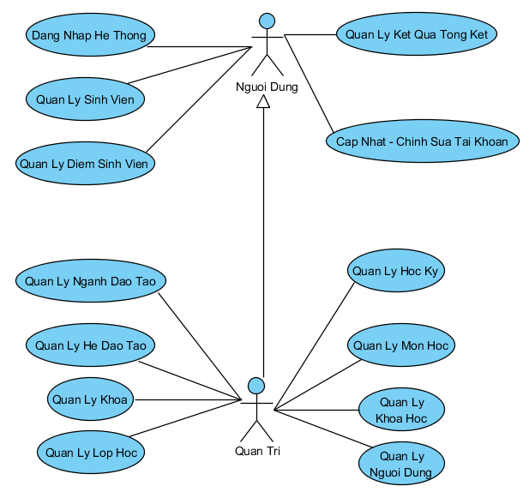

  - Xác định thực thể - thuộc tính.
- KhoaHoc (MaKhoaHoc, NgayBatDau, NgayKetThuc).
- HeDaoTao (MaHe, TenHe).
- Khoa (MaKhoa, TenKhoa).
- NganhDaoTao (MaNganh, TenNganh, MaKhoa).
- Lop (MaLop, TenLop, MaKhoaHoc, MaHeDaoTao, MaNganh).
- SinhVien (MaSinhVien, TenSinhVien, NgaySinh, GioiTinh, Anh, Lop, DiaChi, ChinhSachUuTien).
- HocKy (MaHocKy, TenHocKy).
- MonHoc (MaMonHoc, TenMonHoc, SoTinChi).
- BangDiem (Stt, MaSinhVien, MaMonHoc, MaHocKy, DiemQuaTrinh, DiemThi).
- DoiDiem (Stt, DiemChu, DiemSo, KetLuan).
- ThongTinDangNhap (TaiKhoan, MatKhau, Quyen, TrangThai).

  - Biểu Đồ Lớp.
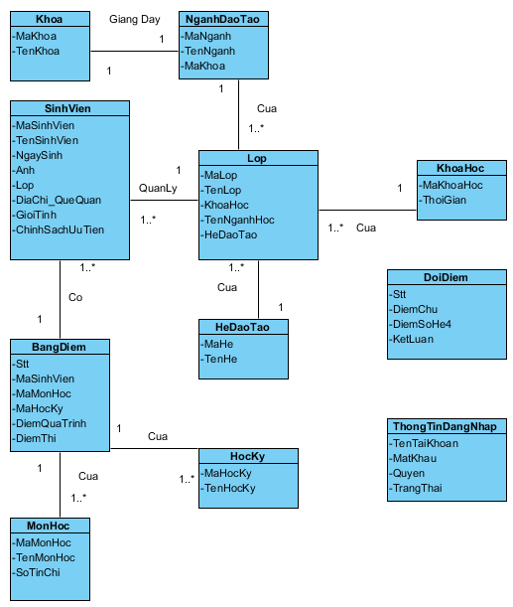

  - Sơ đồ mô hình quan hệ.
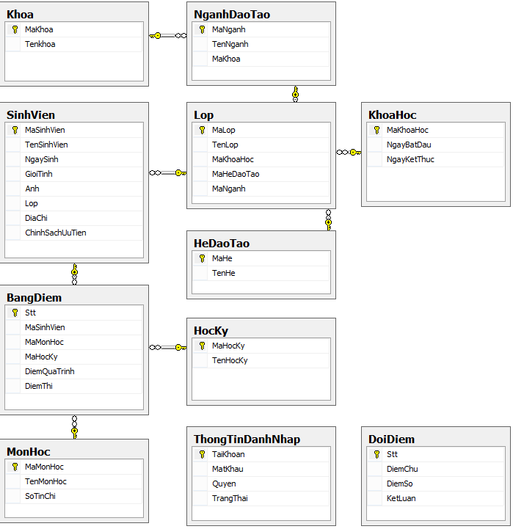

- Thiết Kế - Giải Thích Bảng.
  - Bảng Khóa Học.
Đầu mỗi năm học trường sẽ có một khóa học mới với thời gian đào tạo là 5 năm.
Bảng khóa học lưu trữ thông tin khóa học trong đó có thời gian bắt đầu và thời gian kết thúc khóa học dùng để xét cho sinh viên ra trường sau mỗi học kỳ.

STT | Thuộc Tính | Diễn Giải | Kiểu Dữ Liệu | Kích Thước | Khóa | Ghi Chú
1. | MaKhoaHoc | Mã khóa học | Varchar | 10 | Chính | Not null
2. | NgayBatDau | Ngày bắt đầu | Datetime |  |  | Not null
3. | NgayKetThuc | Ngày kết thúc | Datetime |  |  | Not null

  - Bảng Hệ Đào Tạo.
Để đáp ứng nhu cầu học tập của sinh viên, trường có nhiều hệ đào tạo, dành cho các đối tượng có nhu cầu học tập, đào tạo và rèn luyện khác nhau.
Bảng hệ đào tạo ùng để lưu các hệ đào tạo có trong trường như: chính quy, tại chức… Với mục đích dễ quản lý và tìm kiếm sinh viên.

STT | Thuộc Tính | Diễn Giải | Kiểu Dữ Liệu | Kích Thước | Khóa | Ghi Chú
1. | MaHe | Mã Hệ | Varchar | 10 | Chính | Not null
2. | TenHe | Tên Hệ | Nvarchar | 50 |  | Not null

  - Bảng Khoa.
Trong trường có rất nhiều khoa viện, mỗi khoa đảm nhận quản lý và giảng dậy các lớp học với chuyên ngành đã được nhà trường quy định.
Bảng khoa lưu các khoa, viện trong trường, nhằm để quản lý sinh viên được dễ dàng hơn, các báo cáo rõ ràng, tổng quát và có tính định hướng hơn.

STT | Thuộc Tính | Diễn Giải | Kiểu Dữ Liệu | Kích Thước | Khóa | Ghi Chú
1. | MaKhoa | Mã Khoa | Varchar | 10 | Chính | Not null
2. | TenKhoa | Tên Khoa | Nvarchar | 50 |  | Not null

  - Bảng Ngành Đào Tạo.
Trong trường có rất nhiều ngành học cho sinh viên. Các ngành học được các khoa, viện trong trường quản lý.
Bảng ngành đào tạo lưu trữ thông tin các ngành đào tạo trong trường và các khoa quản lý thực hiện giảng dạy ngành đào tạo đó.

STT | Thuộc Tính | Diễn Giải | Kiểu Dữ Liệu | Kích Thước | Khóa | Ghi Chú
1. | MaNganh | Mã Ngành | Varchar | 10 | Chính | Not null
2. | TenNganh | Tên Ngành | Nvarchar | 50 |  | Not null
3. | MaKhoa | MaKhoa | Varchar | 10 | Ngoại | Not null

  - Bảng Lớp.
Lớp học là đơn vị trực tiếp quản lý sinh viên. Kết quả học tập của sinh viên cũng được trả về theo danh sách sinh viên trong lớp.
Bảng lớp học lưu đầy đủ thông tin về thời gian đào tạo, chuyên ngành đào tạo, hệ đào tạo của các sinh viên trong trong lớp học.
STT | Thuộc Tính | Diễn Giải | Kiểu Dữ Liệu | Kích Thước | Khóa | Ghi Chú
1. | MaLop | Mã Lớp | Varchar | 10 | Chính | Not null
2. | TenLop | Tên Lớp | Nvarchar | 50 |  | Not null
3. | MaKhoaHoc | Mã Khóa Học | Varchar | 10 | Ngoại | Not null
4. | MaHeDaoTao | Mã Hệ Đào Tạo | Varchar | 10 | Ngoại | Not null
5. | MaNganh | Mã Ngành | Varchar | 10 | Ngoại | Not null

  - Bảng Sinh Viên.
Lưu thông tin cá nhân cần thiết của sinh viên để thực hiện quản lý cũng như làm hồ sơ, chứng chỉ ra trường sau này.

STT | Thuộc Tính | Diễn Giải | Kiểu Dữ Liệu | Kích Thước | Khóa | Ghi Chú
1. | MaSinhVien | Mã Sinh Viên | Varchar | 10 | Chính | Not null
2. | TenSinhVien | Tên Sinh Viên | Nvarchar | 50 |  | Not null
3. | NgaySinh | Ngày Sinh | Datetime |  |  | Not null
4. | GioiTinh | Giới Tính | Bit |  |  | Not null
5. | Anh | Ảnh | Image |  |  | Not null
6. | Lop | Mã Lớp | Varchar | 10 | Ngoại | Not null
7. | DiaChi | Địa Chỉ | Nvarchar | 50 |  | Not null
8. | ChinhSachUuTien | Chính Sách Ưu Tiên | Bit |  |  | Not null

  - Bảng Học Kỳ.
Mỗi năm học nhà trường sẽ có 2 học kỳ mới. Trong mỗi học kỳ sinh viên viên sẽ học tập và rèn luyện các môn học khác nhau.
Bảng học kỳ lưu các thông tin về từng học kỳ để tiện việc truy xuất xem kết quả tổng kết và báo cáo thống kê sau mỗi kỳ học.

STT | Thuộc Tính | Diễn Giải | Kiểu Dữ Liệu | Kích Thước | Khóa | Ghi Chú
1. | MaHocKy | Mã Học Kỳ | Varchar | 10 | Chính | Not null
2. | TenHocKy | Tên Học Kỳ | Nvarchar | 50 |  | Not null

  - Bảng Môn Học.
Trường học có rất nhiều môn học khác nhau của các chuyên ngành đào tạo khác nhau. Các môn học thường xuyên được thay đổi, bổ sung, cập nhật.
Do đó bảng môn học lưu trữ các môn học trong trường, tiện cho việc xử lý bổ sung, tìm kiếm. Đồng thời để việc nhập điểm cho từng lớp học được chính xác rõ ràng tránh tình trạng nhầm lẫn, sai sót.

STT | Thuộc Tính | Diễn Giải | Kiểu Dữ Liệu | Kích Thước | Khóa | Ghi Chú
1. | MaMonHoc | Mã Môn Học | Varchar | 10 | Chính | Not null
2. | TenMonHoc | Tên Môn Học | Nvarchar | 50 |  | Not null
3. | SoTinChi | Số Tín Chỉ | Int |  |  | Not null

  - Bảng Điểm.
Bảng điểm là nơi lưu trữ kết quả học tập của tất cả sinh viên trong trường với các môn học trong các học kỳ khác nhau. Từ bảng điểm này có thể tính ra các kết quả tổng kết của sinh viên như tổng kết môn học, tổng kết học kỳ, tổng kết khóa học.

STT | Thuộc Tính | Diễn Giải | Kiểu Dữ Liệu | Kích Thước | Khóa | Ghi Chú
1. | Stt | Số Thứ Tự | int |  | Chính | Not null, AI
2. | MaSinhVien | Mã Sinh Viên | Varchar | 10 | Ngoại | Not null
3. | MaMonHoc | Mã Môn Học | Varchar | 10 | Ngoại | Not null
4. | MaHocKy | Mã Học kỳ | Varchar | 10 | Ngoại | Not null
5. | DiemQuaTrinh | Điểm Quá Trình | Float |  |  | Not null
6. | DiemThi | Điểm Thi | Float |  |  | Not null

  - Bảng Đổi Điểm.
Mỗi trường học sẽ có các cách tính điểm khác nhau.
Bảng đổi điểm dùng để lưu trữ, thống nhất cách tính điểm và quy đổi trong trường. Tránh sự nhầm lẫn, sai sót trong quá trình tính điểm.

STT | Thuộc Tính | Diễn Giải | Kiểu Dữ Liệu | Kích Thước | Khóa | Ghi Chú
1. | Stt | Số Thứ Tự | Int |  | Chính | Not null, AI
2. | DiemChu | Điểm Chữ | Varchar | 10 |  | Not null
3. | DiemSo | Điểm Số | Float |  |  | Not null
4. | KetLuan | Kết Luận | Nvarchar | 10 |  | Not null

  - Bảng Thông Tin Đăng Nhập.
Bảng thông tin đăng nhập lưu các tài khoản người sử dụng có quyền sử dụng hệ thống kèm với thông tin bảo mật như mật khẩu, quyền và trạng thái làm việc(on/off).

STT | Thuộc Tính | Diễn Giải | Kiểu Dữ Liệu | Kích Thước | Khóa | Ghi Chú
1. | TaiKhoan | Tài Khoản | Varchar | 30 | Chính | Not null
2. | MatKhau | Mật Khẩu | Varchar | 30 |  | Not null
3. | Quyen | Quyền | Nvarchar | 30 |  | Not null
4. | TrangThai | Trạng Thái | Bit |  |  | Not null

- CÔNG NGHỆ SỬ DỤNG.
- Hệ Quản Trị Cơ Sở Dữ Liệu Sử Dụng.
Sử dụng hệ quản trị SQLServer 2008 được tải về từ địa chỉ: https://sites.google.com/site/minhebt/goc-tin-hoc/software/cai-dat-sql-server-2008
Lý do chọn SQL Server 2008 vì:
- Nền tảng cho các nhiệm vụ then chốt: SQL Server 2008 cho phép các tổ chức có thể chạy hầu hết các ứng dụng phức tạp của họ trên một nền tảng an toàn, tin cậy và có khả năng mở rộng, bên cạnh đó còn giảm được sự phức tạp trong việc quản lý cơ sở hạ tầng dữ liệu. SQL Server 2008 cung cấp một nền tảng tin cậy và an toàn bằng cách bảo đảm những thông tin có giá trị trong các ứng dụng đang tồn tại và nâng cao khả năng sẵn có của dữ liệu. SQL Server 2008 giới thiệu một cơ chế quản lý cách tân dựa trên chính sách, cơ chế này cho phép các chính sách có thể được định nghĩa quản trị tự động cho các thực thể máy chủ trên một hoặc nhiều máy chủ. Thêm vào đó, SQL Server 2008 cho phép thi hành truy vấn dự báo với một nền tảng tối ưu.
- Sự phát triển động: SQL Server 2008 cùng với .NET Framework đã giảm được sự phức tạp trong việc phát triển các ứng dụng mới. ADO.NET Entity Framework cho phép các chuyên gia phát triển phần mềm có thể nâng cao năng suất bằng làm việc với các thực thể dữ liệu logic đáp ứng được các yêu cầu của doanh nghiệp thay vì lập trình trực tiếp với các bảng và cột. Các mở rộng của ngôn ngữ truy vấn tích hợp (LINQ) mới trong .NET Framework đã cách mạng hóa cách các chuyên gia phát triển truy vấn dữ liệu bằng việc mở rộng Visual C#® và Visual Basic® .NET để hỗ trợ cú pháp truy vấn giống SQL vốn đã có. Hỗ trợ cho các hệ thống kết nối cho phép chuyên gia phát triển xây dựng các ứng dụng cho phép người dùng mang dữ liệu cùng với ứng dụng này vào các thiết bị và sau đó đồng bộ dữ liệu của chúng với máy chủ trung tâm.
- Dữ liệu quan hệ mở rộng: SQL Server 2008 cho phép các chuyên gia phát triển khai thác triệt để và quản lý bất kỳ kiểu dữ liệu nào từ các kiểu dữ liệu truyền thống đến dữ liệu không gian địa lý mới.
- Thông tin trong toàn bộ doanh nghiệp: SQL Server 2008 cung cấp một cơ sở hạ tầng có thể mở rộng, cho phép quản lý các báo cáo, phân tích với bất kỳ kích thước và sự phức tạp nào, bên cạnh đó nó cho phép người dùng dễ dàng hơn trong việc truy cập thông tin thông qua sự tích hợp sâu hơn với Microsoft Office. Điều này cho phép CNTT đưa được thông tin của doanh nghiệp rộng khắp trong tổ chức. SQL Server 2008 tạo những bước đi tuyệt vời trong việc lưu trữ dữ liệu, cho phép người dùng hợp nhất các trung tâm dữ liệu vào một nơi lưu trữ dữ liệu tập trung của toàn doanh nghiệp.

- Việc cài đặt đã được đơn giản hóa: bộ đặt SQL Server 2008 cũng có nhiều nâng cao. Dữ liệu cấu hình và các bit “engine” được tách biệt vì vậy nó có thể tạo một đĩa hệ thống không cấu hình cơ bản phân phối đến một số máy chủ dễ dàng hơn. Cài đặt có thể cập nhật được các nâng cấp mới nhất từ website Microsoft. Tính năng khác là khả năng cài đặt SQL Server, gói dịch vụ và các bản vá. Đi cùng với tính năng này là khả năng gỡ bỏ cài đặt các gói dịch vụ một cách dễ dàng.
- Kỹ Thuật Sử Dụng.
Các câu lệnh truy vấn được viết hoàn toàn bằng Store procedure. Stored procedure là một tập các khai báo SQL được lưu trữ ngay trong cơ sở dữ liệu và sau đó, được triệu gọi bởi một chương trình, một trigger hay thậm chí là một stored procedure khác.
Những ưu điểm của Stored Procedure:
- Stored procedure làm tăng khả năng thực thi của ứng dụng. Sau khi được tạo, stored procedure sẽ được biên dịch và lưu trữ ngay trong database. Và tất nhiên, nó sẽ chạy nhanh hơn là một lệnh SQL chưa biên dịch được gởi trực tiếp từ ứng dụng.
Stored procedure làm giảm lưu lượng thông tin giao tiếp giữa ứng dụng và database server, thay vì gởi những câu lệnh sql chưa được biên dịch dài lằng ngoằn, ứng dụng chỉ việc gởi tên của stored procedure và lấy lại kết quả
- Stored procedure có thể được tái sử dụng và chuyển sang bất cứ ứng dụng nào muốn sử dụng chúng. Stored procedure có thể “trưng ra” giao diện database cho tất cả các ứng dụng, vì vậy lập trình viên không cần viết lại các chức năng đã hỗ trợ sẵn trong stored procedure trong tất cả các chương trình.
- Stored procedure cũng rất an toàn. Quản trị viên cơ sở dữ liệu có thể gán quyền cho ứng dụng truy xuất vào các stored procedures được chỉ định mà không cho phép truy cập đến các bảng ở phía dưới.
➔ Chính bởi các ưu điểm trên phù hợp cho việc tính điểm, đưa ra kết quả tổng kết với lượng dữ liệu lớn nên kỹ thuật em lựa chọn chủ yếu là stored procedure.
- Sử Dụng Stored Procedure Để Xử Lý Dữ Liệu.

3.1. Lấy Điểm Theo Học Kỳ Của Sinh Viên.
Với tham số truyền vào là mã sinh viên và mã học kỳ, toàn bộ kết quả học tập trong học kỳ của sinh viên sẽ được lấy ra.
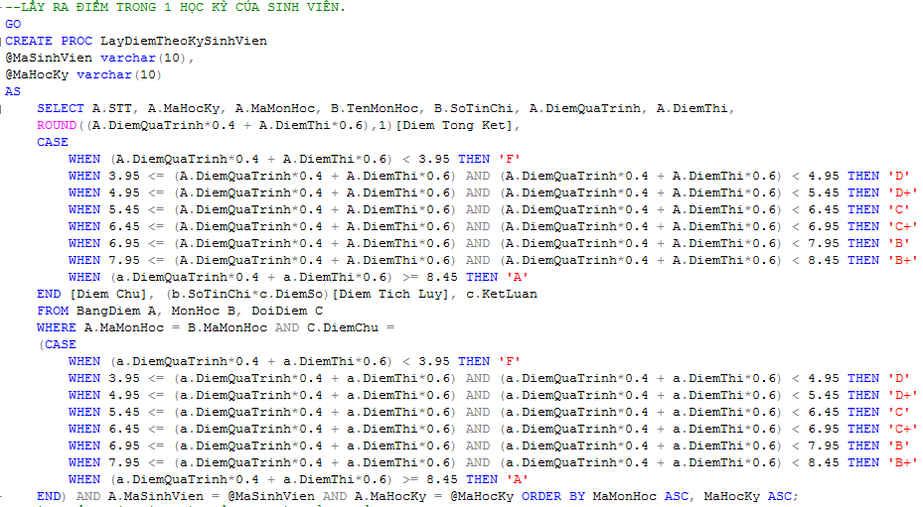

3.2. Lấy Ra Các Kết Quả Tổng Kết Của Sinh Viên.
Kết quả tổng kết của sinh viên không tính các môn trượt (bị điểm F) và nếu môn học nào có nhiều kết quả thì sẽ lấy kết quả cao nhất để thực hiện tính toán.
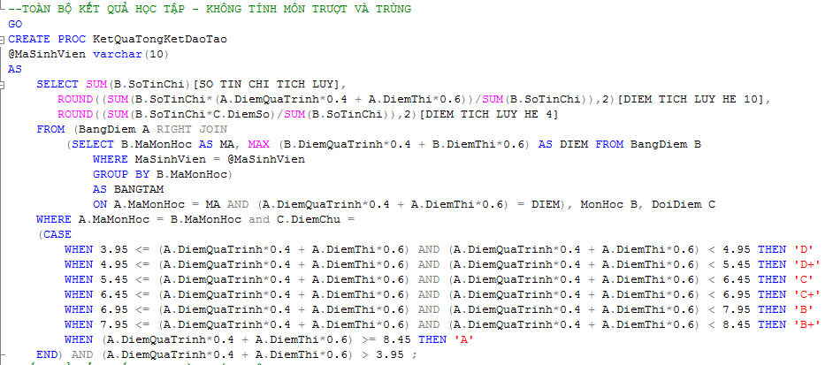

3.3. Lấy Ra Danh Sách Sinh Viên Xét Học Bổng.
Sinh viên được xét học bổng phải đủ các điều kiện:
  - Không môn nào trong học kỳ có kết quả tổng kết dưới C.
  - Điểm trung bình học kỳ hệ 4 phải lớn hơn hoặc bằng 2.5.
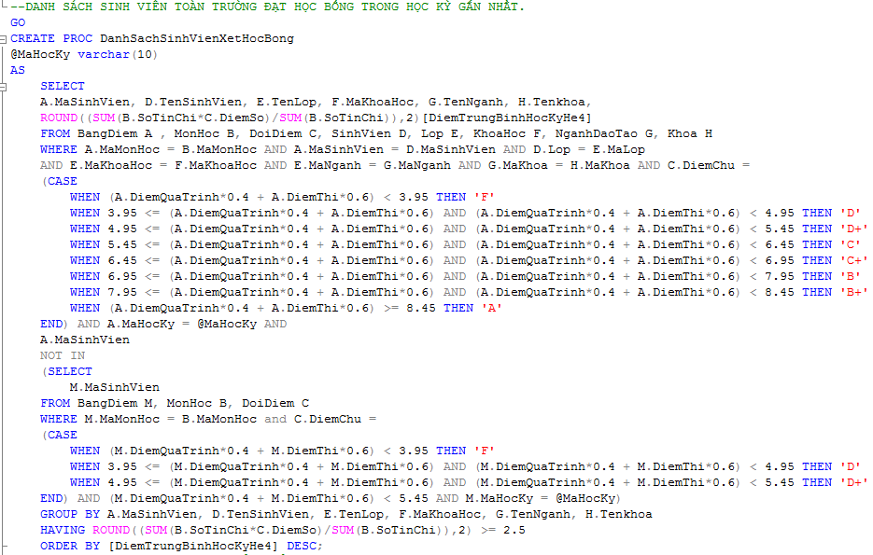

3.4. Lấy Ra Danh Sách Sinh Viên Hết Thời Gian Học Tập – Hoặc Đủ Điều Kiện Ra Trường.
Khi sinh viên hết thời gian học tập tại trường hoặc đủ số tín chỉ tích lũy sẽ được xét ra trường.
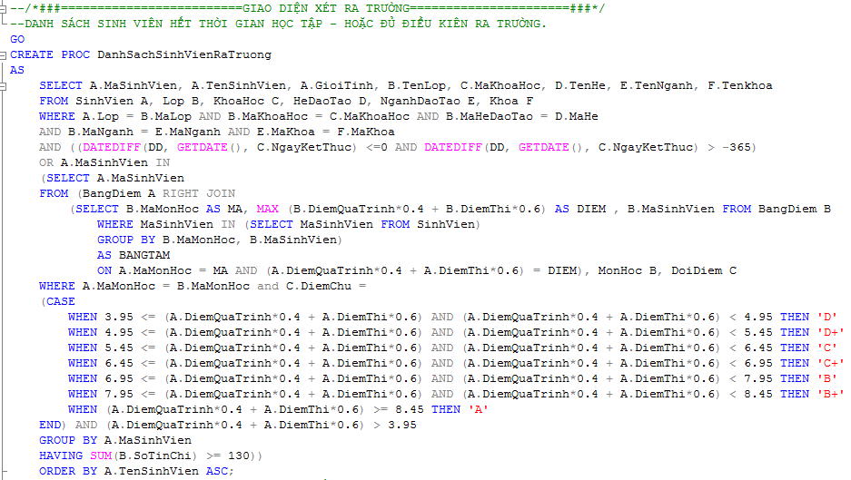

- HÌNH ẢNH CHƯƠNG TRÌNH.
- Thông Tin Server.
Nhập các thông tin cần thiết của server để kết nỗi đến cơ sở dữ liệu. Người dùng có thể chọn sử dụng tài khoản hoặc không dùng tài khoản.
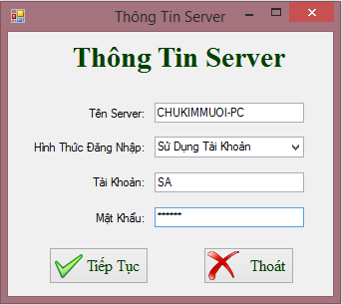
- Giao Diện Đăng Nhập.
Người sử dụng chương trình được cung cấp tài khoản và mật khẩu với quyền hạn khác nhau để đăng nhập và sử dụng chương trình.

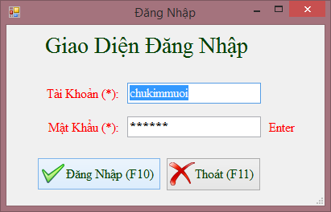
- Giao Diện Trang Chủ Của Chương Trình.
Giao diện trang chủ bao gồm toàn bộ các chức năng của chương trình.

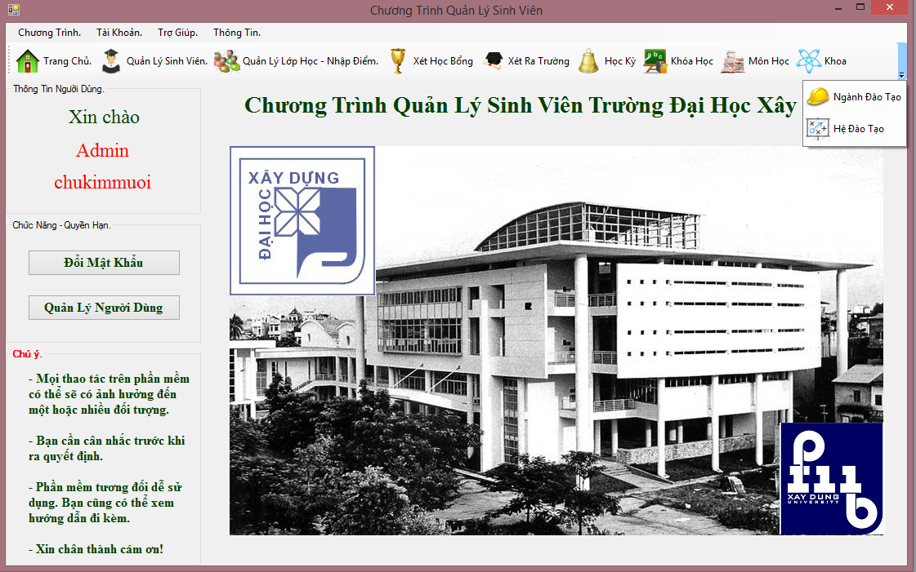

- Giao Diện Quản Lý Sinh Viên.
Gồm danh sách tất cả sinh viên trong trường, người dùng có thể thêm sửa xóa sinh viên tại đây. Đông thời người sử dụng cũng có thể tìm kiếm sinh viên theo mã số, tên, lớp học.
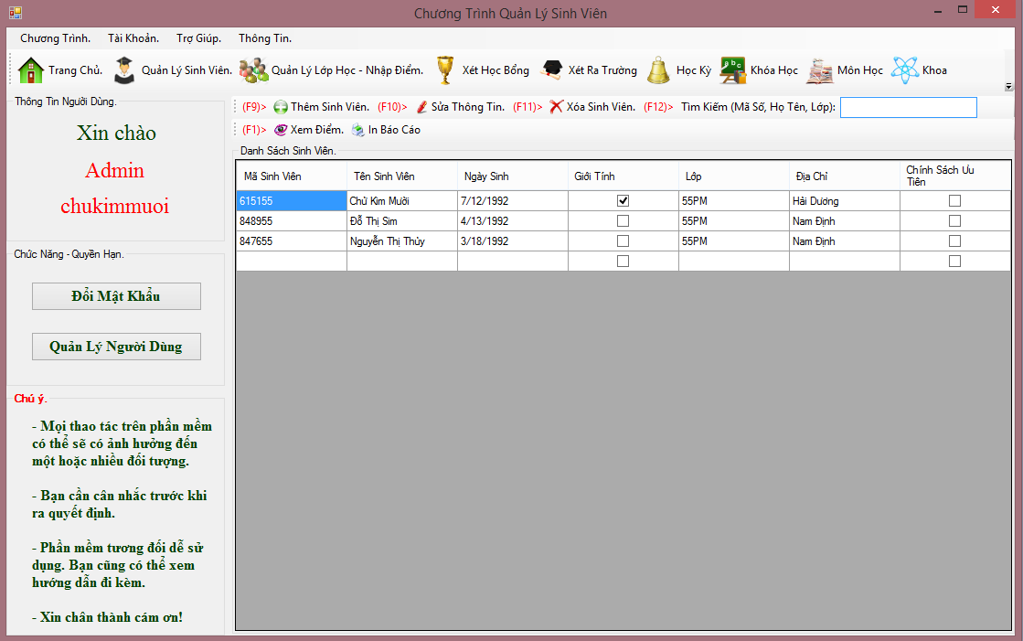

Tại đây khi kích chọn xem điểm hoặc chọn một sinh viên nào đó, giao diện kết quả học tập của sinh viên được chọn sẽ hiện ra:
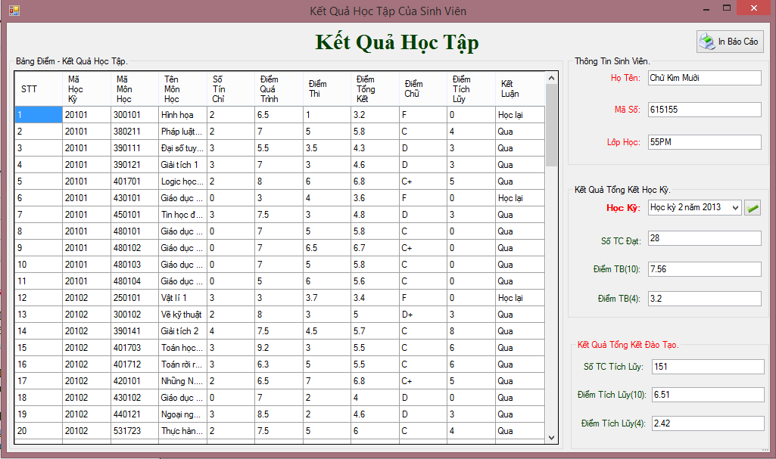

Tại đây người dùng có thể chọn riêng học kỳ muốn xem, hoặc chỉnh sửa điểm của sinh viên khi có sai sót.
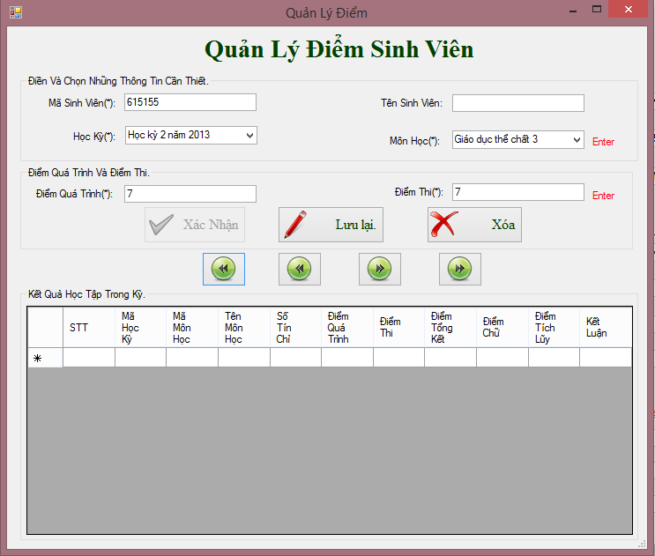

- Giao Diện Quản Lý Lớp Học – Nhập Điểm.
Gồm danh sách các lớp học được tổ chức trong toàn trường với đầy đủ thông tin khoa quản lý, ngành đào tạo, hệ đào tạo.
Tại giao diện này người dùng có thể thêm, sửa xóa, tìm kiếm, in ấn.

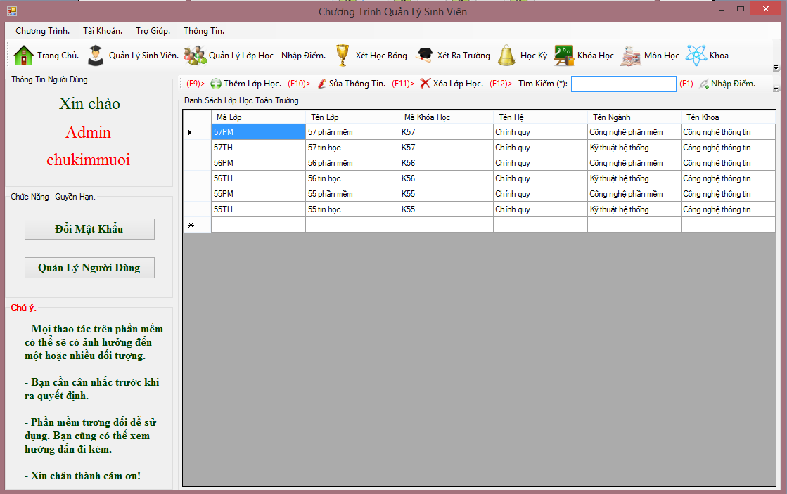

Người dùng cũng có thể nhập điểm theo danh sách lớp khi chọn lớp muốn nhập điểm, giao diện nhập điểm sẽ hiện ra. Danh sách sinh viên trong lớp sẽ lần lượt hiện ra sau mỗi lần nhập.
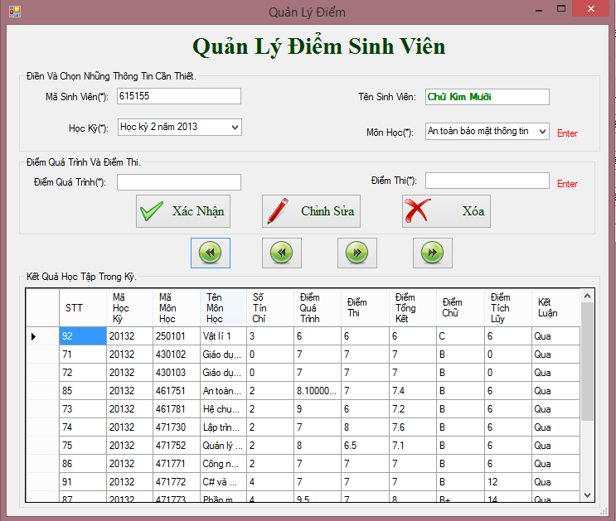

- Giao Diện Xét Học Bổng.
Danh sách sinh viên toàn trường đủ điều kiên đạt học bổng, người dùng có thể xem danh sách toàn trường hoặc danh sách theo khoa. Người dùng cũng có thể nhập tìm theo số lượng sinh viên có kết quả cao nhất trong học kỳ ở ô top.

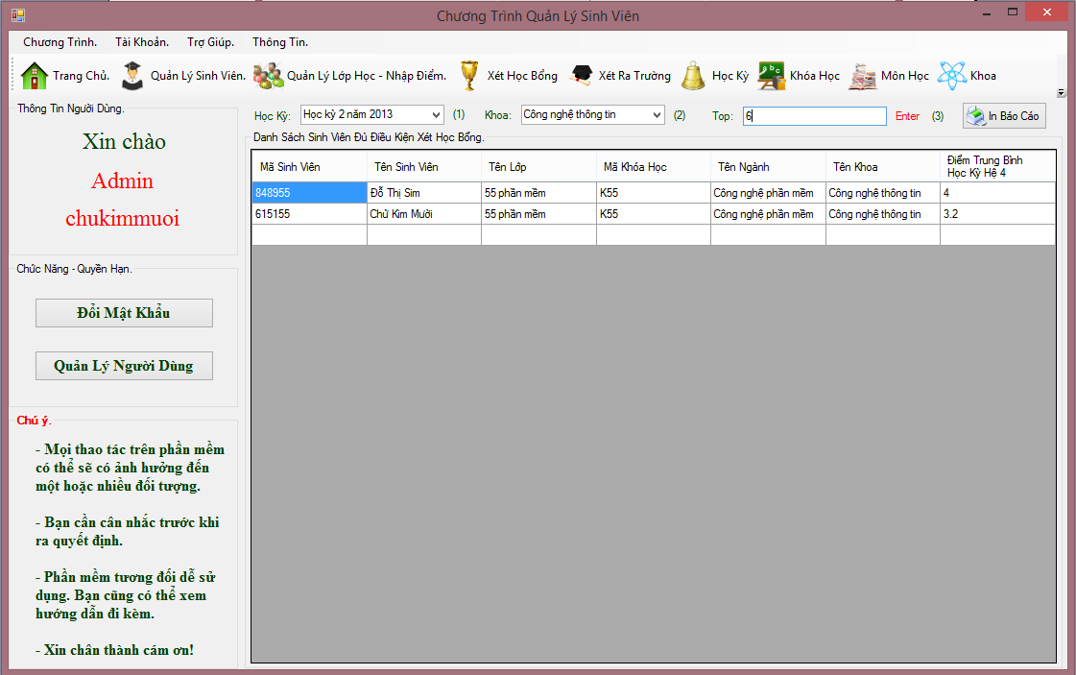
- Giao Diện Xét Ra Trường.
Danh sách sinh viên ra trường sau khi kết thúc mỗi năm học được hiển thị ở đây. Người dùng có thể chọn xem toàn bộ danh sách hoặc xem danh sách sinh viên bị đuổi vì quá hạn hay danh sách sinh viên ra trường đúng hạn.

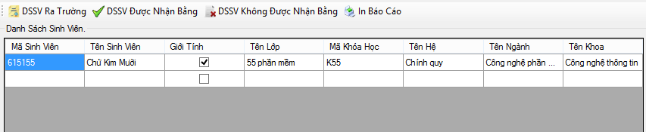
- Giao Diện Học Kỳ.
Danh sách các kỳ học trong trường được sắp xếp theo thứ tự.

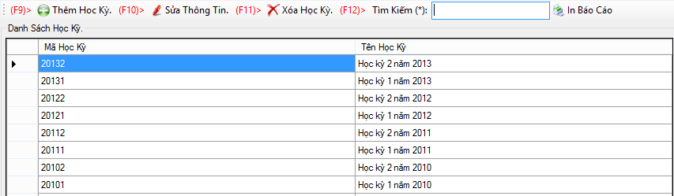

- Giao Diện Khóa Học
Danh sách các khóa học trong trường với dữ liệu là thời gian bắt đầu và thời gian kết thúc.

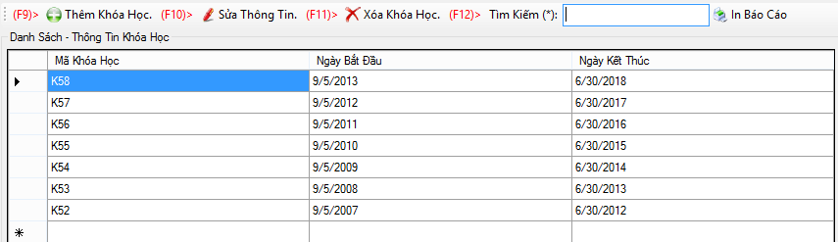

- Giao Diện Môn Học.
Danh sách các môn học trong trường, có thể thực hiên các công việc thao tác với dữ liệu tại đây.
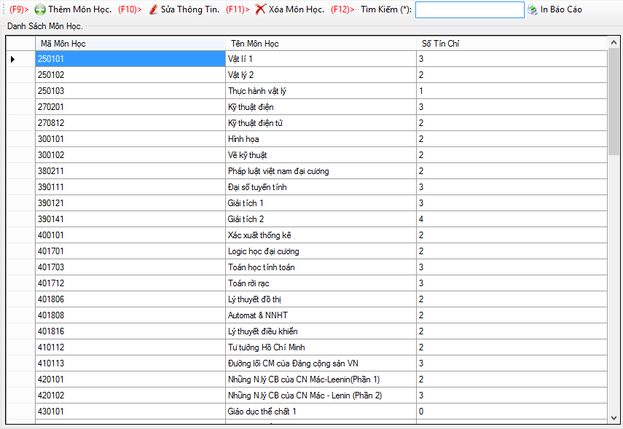
- Giao Diện Khoa.
Danh sách các khoa được nhà trường mở, với các chuyên ngành đào tạo khác nhau.

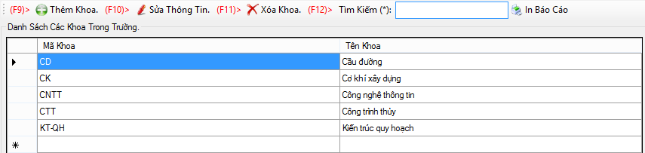

- Giao Diện Ngành Đào Tạo.
Danh sách các ngành đào tạo được giảng dậy trong trường.
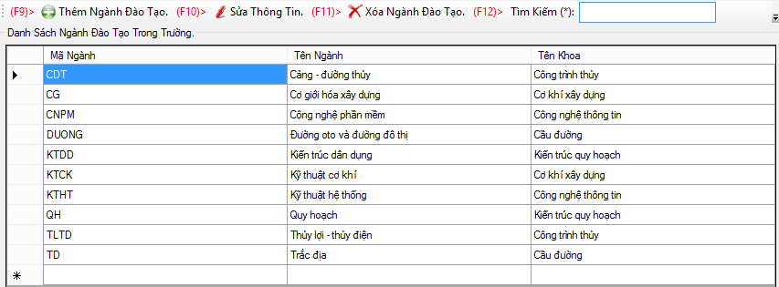

- Giao Diện Hệ Đào Tạo.
Danh sách các hệ đào tạo trong trường, phục vụ các đối tượng khác nhau.
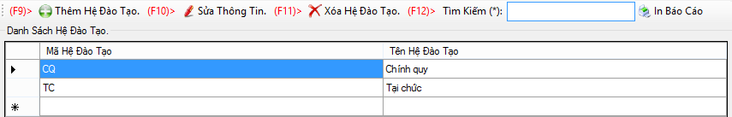
- Giao Diện Đổi Mật Khẩu.
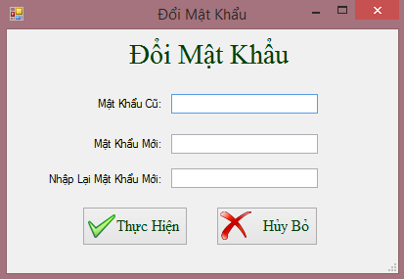
- Giao Diện Quản Lý Người Dùng.

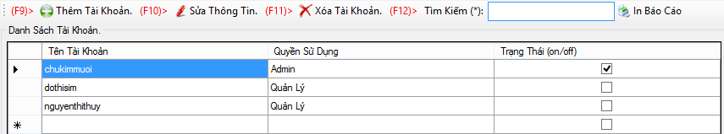

- Giao Diện Thông Tin Phần Mềm.

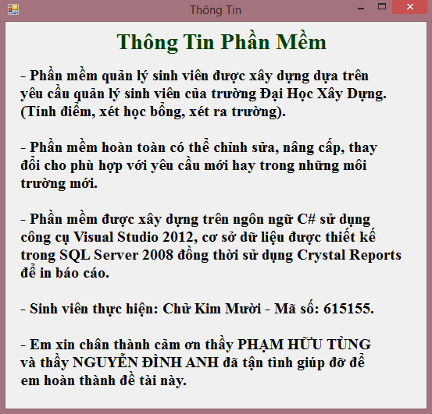

- Một Số Báo Cáo.

17.1. Báo Cáo Kết Quả Học Kỳ.
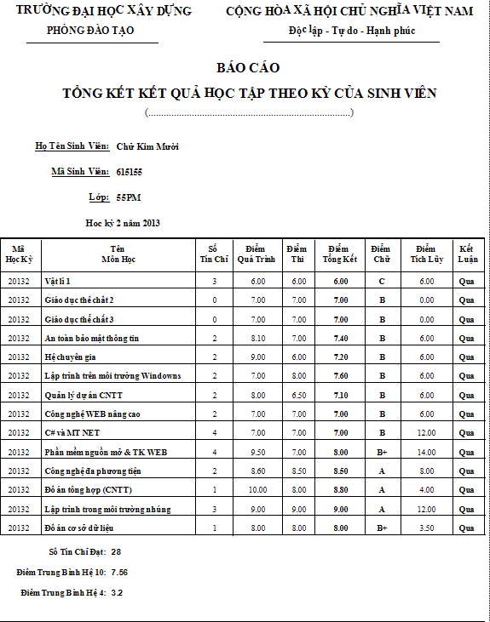

17.2. Báo Cáo Danh Sách Sinh Viên Xét Học Bổng.

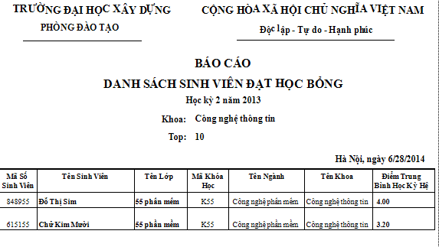

Hết

